Đảng ủy xã Nga Sơn tổ chức Hội nghị sơ kết quý I và triển khai nhiệm vụ quý II năm 2026

Chiều ngày 02/4/2026, tại Trung tâm Hội nghị xã, Đảng ủy xã Nga Sơn tổ chức Hội nghị sơ kết nhiệm vụ Quý I, triển khai nhiệm vụ trọng tâm Quý II năm 2026. Tham dự hội nghị có đồng chí Cao Xuân Thức – Ban Tổ chức Tỉnh ủy Thanh Hóa; đồng chí Đào Vũ Việt – Bí thư Đảng ủy, Chủ tịch HĐND xã, các đồng chí trong Ban Thường vụ Đảng ủy, Ban Chấp hành Đảng bộ, lãnh đạo HĐND, UBND, UBMTTQVN, các Ban, ngành, đoàn thể, Bí thư chi bộ trực thuộc Đảng ủy và Trưởng các thôn trên địa bàn.
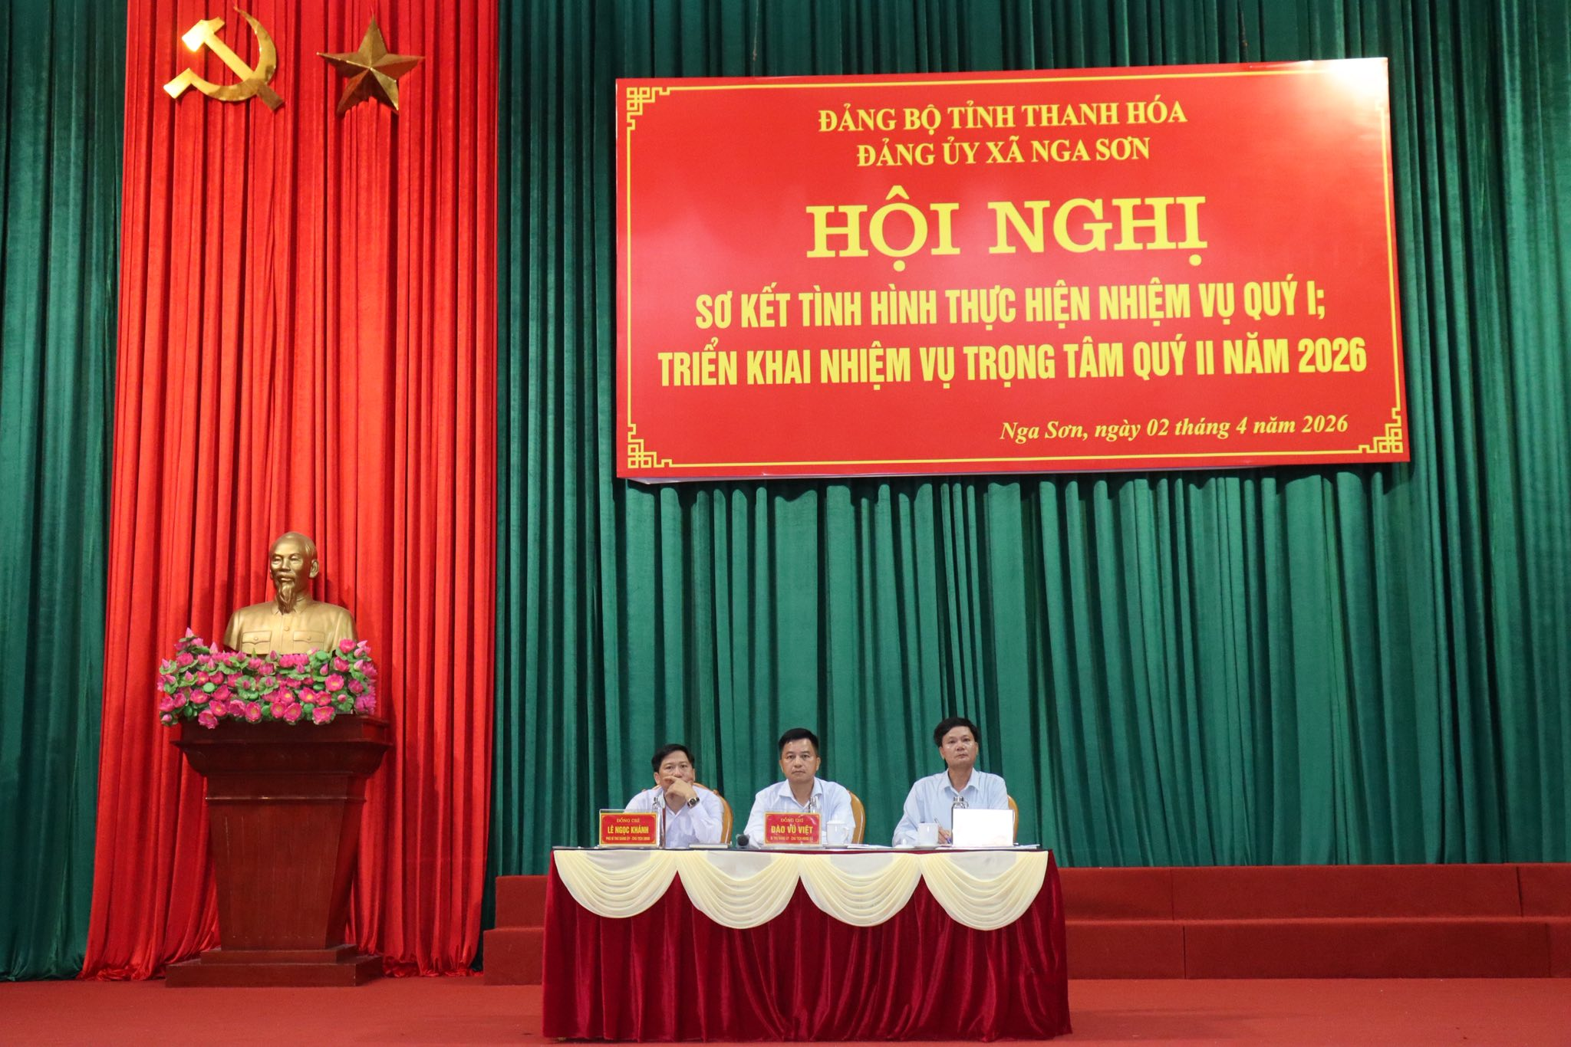
Đồng chí Đào Vũ Việt – Bí thư Đảng ủy, Chủ tịch HĐND xã; đồng chí Đỗ Minh Sơn, Phó Bí thư thường trực Đảng ủy; đồng chí Lê Ngọc Khánh, Phó Bí thư Đảng ủy, Chủ tịch UBND xã đồng chủ trì hội nghị

Trong Quý I, Đảng bộ xã đã tập trung lãnh đạo, chỉ đạo thực hiện đồng bộ các nhiệm vụ phát triển kinh tế - xã hội, đảm bảo quốc phòng - an ninh, xây dựng Đảng và hệ thống chính trị, đạt nhiều kết quả tích cực. Đặc biệt, công tác tổ chức bầu cử đại biểu Quốc hội khóa XVI và HĐND các cấp nhiệm kỳ 2026–2031 được triển khai nghiêm túc, dân chủ, an toàn, đúng quy định. Hội nghị đã thảo luận, đánh giá kết quả đạt được, chỉ rõ những tồn tại, hạn chế và đề ra các giải pháp trọng tâm trong thời gian tới.
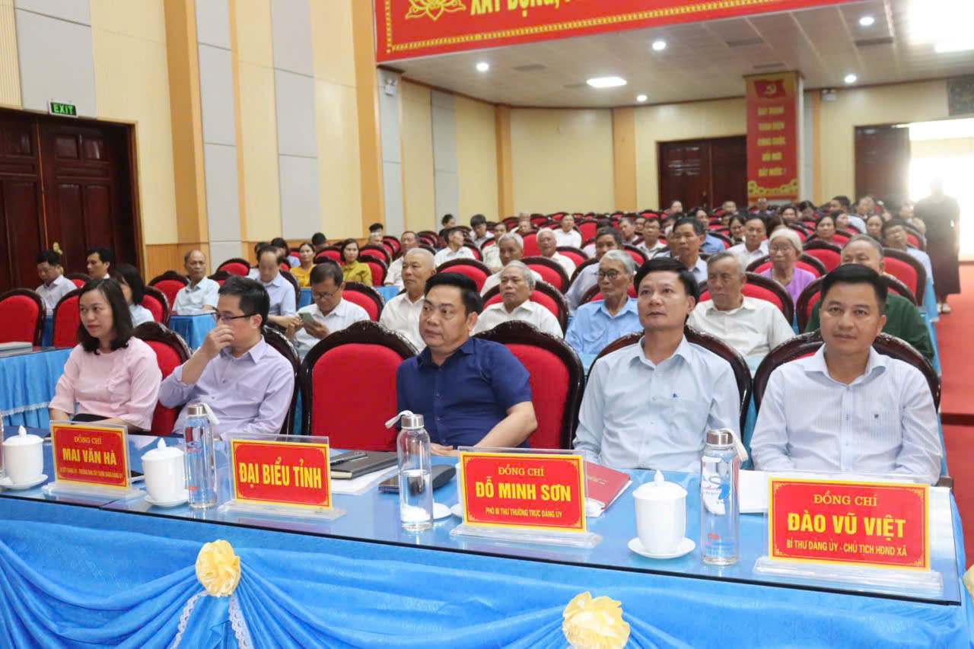
Các đại biểu tham dự hội nghị

Phát biểu kết luận, đồng chí Đào Vũ Việt nhấn mạnh: Quý II là giai đoạn quan trọng, yêu cầu các cấp, các ngành tiếp tục phát huy tinh thần đoàn kết, chủ động, quyết liệt trong lãnh đạo, chỉ đạo; thực hiện hiệu quả các nhiệm vụ phát triển kinh tế - xã hội, giữ vững quốc phòng - an ninh, nâng cao chất lượng công tác xây dựng Đảng.
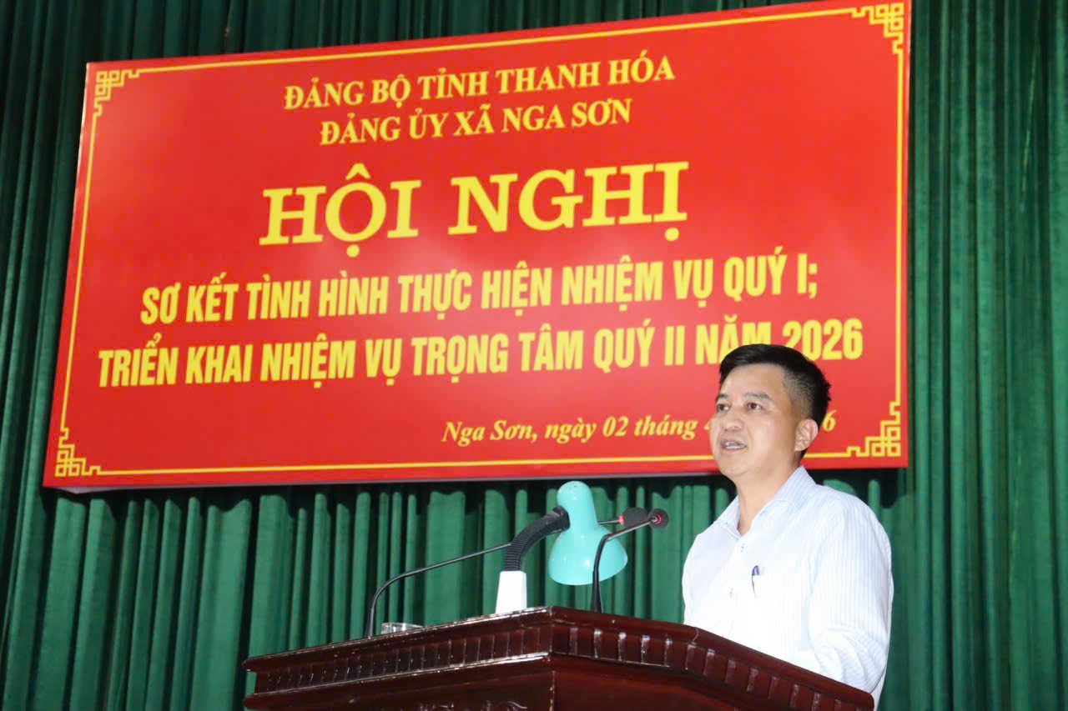
Đồng chí Đào Vũ Việt phát biểu chỉ đạo tại hội nghị

Dịp này, hội nghị đã công bố Quyết định của Chủ tịch UBND tỉnh tặng Bằng khen cho 02 tập thể, 01 cá nhân có thành tích xuất sắc trong công tác bầu cử. Đồng chí Đào Vũ Việt cùng 2 tập thể: Nhân dân và cán bộ xã Nga Sơn, Nhân dân và cán bộ thôn Nga Trung 2 vinh dự được khen thưởng.
